**Experimento 2.0**

Grupo 6

Camilo Montenegro

Tomas Venegas

Juan Diego González

Juan Manuel Lovera

Carlos Peñaloza

**Escenarios de Prueba**

Juego de datos

* Fuera de línea: Se generan datos en intervalos suficientemente grandes para generar las alertas.
* Fuera de rango: Se generan datos para cada sensor que deberían generar una alerta por fuera de rangos.
* Actuador ineficiente: Se envían datos por fuera de los rangos aceptables por un rango extendido para verificar que se generan alertas si las condiciones no mejoran una vez se han encendido los actuadores.

Diagrama de despliegue

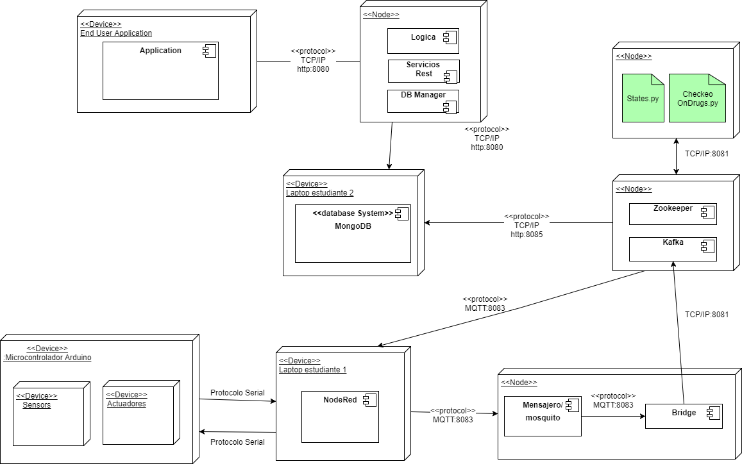

Resultados esperados vs obtenidos

Reflexión

**Análisis Requerimientos No Funcionales**

Con base en los resultados del experimento anterior, en el cual hubo falencias en el desempeño de la aplicación asociadas al uso de una base de datos relacional, en este experimento se implementó un esquema en la base de datos NoSQL Cassandra, con lo cual se logró un aumento significativo en el desempeño de la aplicación.

Patrón State

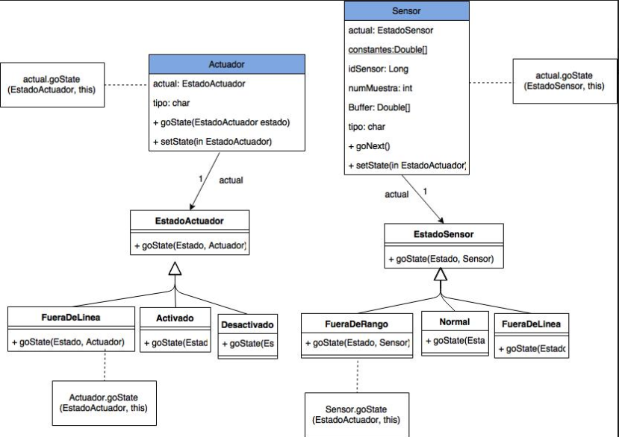

Con el fin de permitir a los objetos actuador y sensor cambiar su comportamiento en ejecución, dependiendo de su estado interno, implementamos el patrón de diseño state con lo cual se pretende mejorar la modificabilidad del programa, facilitando de este modo el desarrollo.

**Resultados**

